

INFORME TÉCNICO DE FISCALIZACIÓN AMBIENTAL

“LEÑERÍA MIGUEL CÁDIZ”

DFZ-2019-947-XVI-PPDA

 | Nombre | Firma
Aprobado | Cristian Lineros Luengo
Revisado | Jeanette Caroca O.
Elaborado | Leonardo Torres Patiño

DETALLE DE LA ACTIVIDAD DE FISCALIZACIÓN

- INFORMACIÓN DEL TITULAR.

Titular | Rut | Identificación de la actividad | Dirección
Miguel Cádiz Medina | 7.065.109-2 | Leñería Miguel Cádiz | Paula Jaraquemada N°379, Chillán.

- ANTECEDENTES DE LA ACTIVIDAD.

Instrumento | D.S. N°48/2016 MMA. Plan de Prevención y Descontaminación Atmosférica para las comunas de Chillán y Chillán Viejo
Tipo de Actividad | __X_ Inspección Ambiental ____ Examen de la Información ____ Medición y Análisis
Fecha de la Actividad | Organismo encargado | Organismo Participante
28.05.2019  (Acta de Inspección, Ver anexo 1) | Superintendencia del Medio Ambiente | -----

- DOCUMENTACIÓN SOLICITADA Y ENTREGADA.

N° | Documento solicitado | Plazo de entrega | Fecha entrega | Observaciones
1 | Documentos que acrediten la instalación de la Tabla de Conversión de Energía de la Leña, y la gestión de compra del equipo para medición de humedad de leña | 5 días hábiles | 06 de noviembre de 2019 | Por Requerimiento de Información, R. Ex N°28/2019, SMA Región de Ñuble (Ver anexo 2), se solicita al titular presentar documentos que acredite la adquisición de un equipo xilohigrómetro e instalación de la Tabla de conversión.
- HECHOS CONSTATADOS

N° | Exigencia | Hecho constatado y examen de la información
1 | D.S. N° 48/2016 del Ministerio de Medio Ambiente  Artículo 2. Los antecedentes que fundamentan el presente Plan de Prevención y Descontaminación Atmosférica, se indican a continuación:  En virtud de la entrada en vigencia de la Norma primaria de calidad del aire para el Material Particulado Fino - MP2,5, y dado los antecedentes recabados en Chillán y Chillán Viejo respecto al incumplimiento de dicha normativa, sobre todo durante el otoño e invierno de cada año, ambas comunas fueron declaradas como zona saturada por material particulado respirable MP10 y por material particulado fino respirable MP2,5, ambas como concentración diaria; y declaradas zona latente por material particulado respirable MP10, como concentración anual, a través del decreto supremo Nº36 del 23 de octubre de 2012.  Art 4.- Desde la publicación del presente Plan en el Diario Oficial, toda la leña que sea comercializada en la zona saturada deberá cumplir los requerimientos técnicos de la Norma Chilena Oficial N°2907/2005, de acuerdo a la especificación de "leña seca", establecida en la tabla 1 de dicha norma. La verificación del contenido de humedad de la leña se realizará acorde a lo establecido en la Norma Chilena Oficial N°2965. Of. 2005. | - Con fecha 28 de mayo de 2019 se efectúo inspección ambiental a la Leñería Miguel Cadiz, ubicada en aPaula Jaraquemada N°379, Chillán.  - Se realiza medición de humedad de leña con equipo xilohigrómetro modelo Delmohorst RDM³, calibrado.  De la leña que se encontraba para la venta se realizó la medición en 10 muestras:  Resultados medición de humedad  - Como resultado de la medición el lote no se considera seco debido a que el 70% de las muestras resultaron con valores bajo el 25% de humedad, por lo que no se da por cumplido el artículo 4 del PPDA de Chillán y Chillán Viejo.
  N° | Resultados | N° | Resultados
  1 | 11,9 | 6 | 53,4
  2 | 18,4 | 7 | 16,9
  3 | 15,7 | 8 | 42,8
  4 | 17,0 | 9 | 18,0
  5 | 26,0 | 10 | 17,8
2 | Art. 5.- Desde la publicación del presente Plan en el Diario Oficial los comerciantes de leña deberán contar con un xilohigrómetro que permita verificar el cumplimiento de esta norma, para ser utilizado a requerimiento del cliente. Dicho equipo deberá contar con electrodos que permitan medir a una profundidad de al menos 20 mm para asegurar que se establezca el contenido de humedad interior de la leña. | - En relación al equipo xilohigrómetro con que debe contar el titular en el local comercial para requerimiento del cliente, durante la inspección ambiental el encargado del local indicó que no se encontraba en el local dicho instrumento de medición.  - Por lo anterior se solicitó mediante Requerimiento de Información, Resolución Ex. N°28/2019 SMA (Ver Anexo 2), presentar los documentos que acrediten la gestión de compra del equipo para medición de humedad de leña en el local de venta.  - Finalmente, el titular presentó a la oficina regional lo requerido en la Resolución Ex. N° 28/2019 SMA, dándose por cumplido el Art. 5
3 | Art. 8.- A partir del 1° de enero del año 2018, los comerciantes de leña deberán informar al público la conversión y equivalencia en precio y energía calórica entregada de las unidades de comercialización de leña más utilizadas, a través de la instalación de las Tablas de Conversión de Energía de la Leña en un lugar visible de sus locales. Además, deberán informar por escrito al comprador la cantidad de unidades vendidas y contenido de humedad. | - En relación a la instalación de la Tabla de Conversión de Energía de la Leña en un lugar visible, el titular contaba con la tabla en el momento de la inspección ambiental.

- ANEXO FOTOGRÁFICO.

Registros
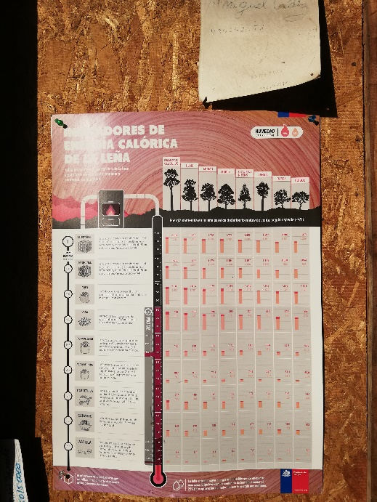 |  | 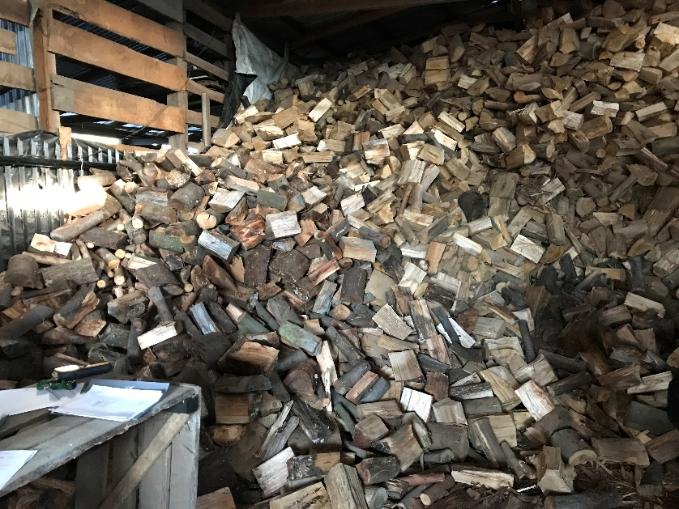
Fotografía 1. | Fecha: 28-05-2019 | Fotografía 2. | Fecha:
Descripción del medio de prueba: Tabla de conversión presente en el lugar al momento de la inspección |  | Descripción del medio de prueba: Fotografía donde se muestra la cantidad de leña para ser comercializada en el local. Se estima que la cantidad es menor a los 40 m3

- CONCLUSIONES

Como resultado de la actividad de fiscalización ambiental realizada a la Unidad Fiscalizable “Leñería Miguel Cadiz”, de la comuna de Chillán en el marco de la fiscalización realizada por el Plan de Prevención y Descontaminación Atmosférica de las comunas de Chillán y Chillán Viejo (D.S. N° 48/2016 MMA), se puede concluir lo siguiente:
- El lote de leña comercializada en el local, según las mediciones de humedad realizadas en la inspección ambiental, se encontraba sobre el 25% de humedad.
- La leña comercializada no supera los 40m3 estéreos.
- Titular contaba con xilohigrómetro en el local comercial.
- Titular contaba con tabla de conversión de la leña
- Se envía al titular una Carta de Advertencia (Anexo 3), indicando que la SMA, podrá iniciar un procedimiento administrativo sancionatorio en contra de quien resulte responsable, en caso de detectar incumplimientos respecto a lo que establece el Plan de Prevención y Descontaminación Atmosférica para las comunas de Chillán y Chillán Viejo.
- Finalmente, en consideración a que la leña para la venta es menor a 40 metros cúbicos, y que al momento de la inspección contaba con xilohigrometro y tabla de conversión, se considerará la priorización de la verificación de estas medidas durante el próximo periodo de fiscalización.

ANEXOS

N° Anexo | Nombre Anexo
1 | Acta de Inspección de fecha 04 de junio de 2019.
2 | Requerimiento de Información R.E. 28/2019.
3 | Carta de advertencia a titular.
4 | Anexo Fotográfico.

